Last updated: 2010-11-27

Chess4Net Analyzer – спецификация

Предназначение
Chess4Net Analyzer являет собой компьютерную утилиту, дающую возможность шахматистам непрофессионалам на основе анализа своих или чужих партий повышать свой уровень шахматного мастерства. В отличие от своих программ-конкурентов, таких как ChessBase или ChessAssistant, созданных для профессиональных шахматистов, Chess4Net Analyzer планируется быть реализованным с минималистским подходом, т.е. туда будет добавляться лишь такая функциональность, которая необходима для широкого круга любителей и не более. Например, классификатор дебютов будет сознательно не встроен, т.к. знание названия того или иного дебюта не ведёт к повышению силы практической игры шахматиста. Основной упор в Chess4Net Analyzer сделан на изучение шахматных дебютов, т.е. той части шахматной партии, на которую у шахматистов уходит львиная доля времени при подготовке. Автор Chess4Net Analyzer сознательно делает упор при представлении партий не на алгебраическую запись, а на визуализацию ходов. Так если ход в пользовательском интерфейсе возможно отобразить с помощью стрелки, то так и необходимо поступать. Последняя концепция, т.е. визуализация, доминирует на рынке мобильных устройств, т.к. наладонники, мобильные телефоны и т.п.

Use-case
- Пользователь запускает Chess4Net Analyzer.

- Пользователю предлагается возможность выбора:
а) Анализ собственной партии.
б) Анализ партий гроссмейстеров, классифицированных по дебюту.
в) Анализ партии из PGN-файла (portable game notation).

3) После выбора п.2а. у пользователя возникает на экране шахматная доска с начальной расстановкой фигур, где пользователь может
а) делать ходы вперёд (навигация по партии через Game Log),
б) делать ходы назад (навигация по партии через Game Log),
в) копировать/вставлять текущие позиции во/из временное(-го) хранилище(-а) (Local clipboard slots),
г) делать комментарии к той или иной позиции,
д) пользоваться подсказками внешней шахматной программы (Chess engine),
е) переворачивать доску.
ё) пользоваться внешними дебютными базами

4) В процессе анализа пользователь может использовать внешние дебютные базы.

5) Пользователь может сохранить текущий анализ во внешний PGN-файл, либо скопировать партию в Clipboard.

6) Пользователь может скопировать PGN партию из Clipboard(а).

7) При закрытии программы текущий анализ остаётся на следующую сессию.

3. Описание пользовательского интерфейса

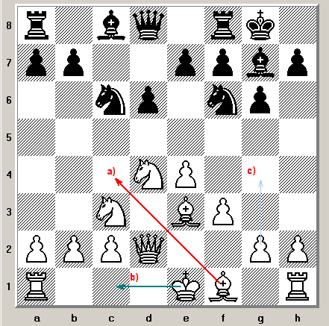
1. Шахматная доска

a), b), c) – это вывод из внешней дебютной базы.
a) наиболее приоритетный ход в данной позиции,
b) средний по приоритету ход в позиции,
с) низкий по приоритету ход в позиции.

Имеет смысл снабдить пользователя окном со статистической информацией по подсказкам из внешней БД, т.е. какой ход в процентном отношении делался чаще или реже. Например:

Bc4 – 60%
0-0-0 – 30%
g4 – 10%

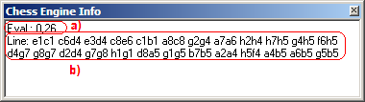
2. Вывод шахматной программы

a) вывод оценки позиции со стороны внешней шахматной программы: > 0 – у белых лучше, < 0 – у чёрных лучше, = 0 – позиция равная.

b) вывод оптимального варианта со стороны шахматной программы.

Хотелось бы иметь визуализацию продолжения на доске, т.е. отображение первого хода на доске. Возможно в будущем – анимированное представление вывода шахматной программы на (отдельной) доске.

4. Внешние дебютные базы данных
Внешняя дебютная БД – это БД, индексируемая по шахматным позициям и выдающая в качестве результата ходы из позиции, которым приписана определённая оценка, например процентное отношение в реально сыгранных партиях. БД строится автоматически на основе партий гроссмейстеров, тематически разделённых на дебюты. Введение такой БД является основным преимуществом Chess4Net Analyzer от подобных программ.

5. Архитектура Chess4Net Analyzer

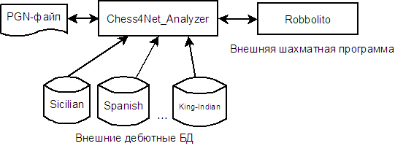
3. Архитектурная схема

